***Утренние потешки***

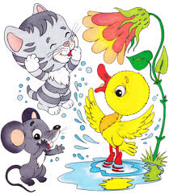

***Доброе утро, глазки!***

***Вы проснулись?***

***Доброе утро, носик!***

***Ты проснулся?***

***Доброе утро, ушки!***

***Вы проснулись?***

***Доброе утро, ротик! Ты проснулся?***

***Доброе утро, ручки!***

***Вы проснулись?***

***Доброе утро, животик!***

***Ты проснулся?***

***Доброе утро, детки!***

***Все проснулись?!***

***К солнышку потянулись!***

***Петушок, у нас горластый,***

***По утрам кричит он,***

***Здравствуй,***

***На ногах его сапожки,***

***На ушах висят сережки,***

***На головке гребешок,***

***Вот какой он петушок.***

***Ой, Люшеньки- люшки!***

***Нашему Илюшке-***

***Доброе утро.***

***Доброе Утро!***

***Утро с шутками, Прибаутками***

***Водичка, водичка***

***Умой мое личико,***

***Чтобы глазоньки блестели,***

***Чтобы щечки краснели,***

***Чтоб смеялся роток,***

***Чтоб кусался зубок!***

***Зайка начал умываться.***

***Видно в гости он собрался.***

***Вымыл ротик***

***Вымыл носик***

***Вымыл ухо,***

***Вот и сухо***

***Чистая водичка***

***Умоет наше личики,***

***Вымоет ладошки,***

***Намочит нас немножко,***

***Ай, лады ,лады ,лады,***

***Не боимся мы воды!***

***Чисто умываемся,***

***Маме улыбаемся***